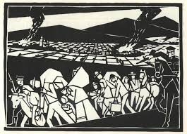
СТО ПЕРШИЙ КІЛОМЕТР,
я к и й с т а в д о л е ю
(про долю депортованих західних українців)
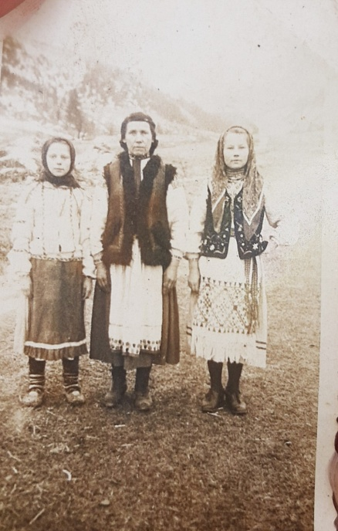
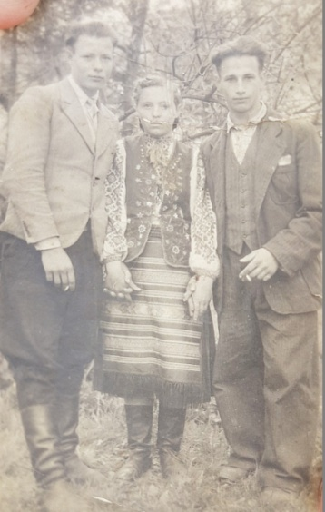

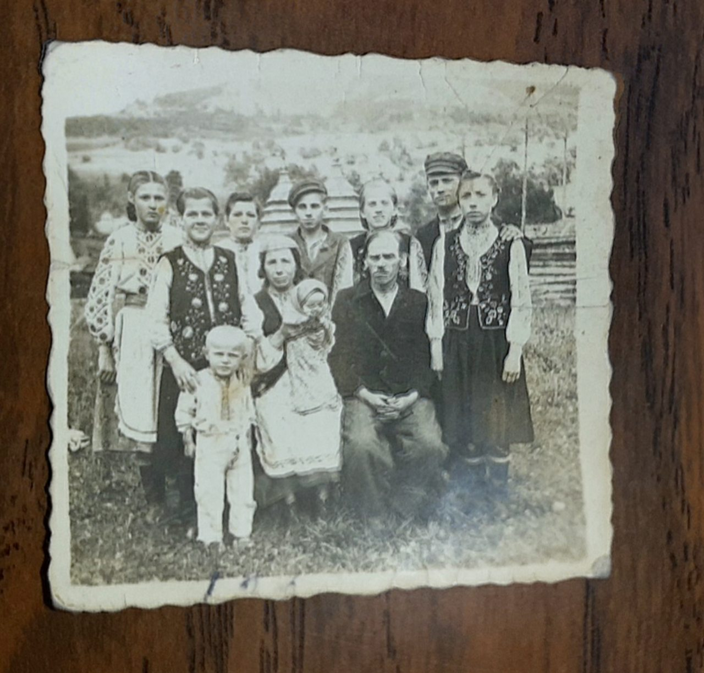

Селище Роздольне як 101 кілометр
На заході Донецької області, серед безкрайніх степів, далеко від гомінкої траси розташовані селища Р Роздольне і Одрадне, які були колись єдиним радгоспом «Богатир». Саме тут, майже сімдесят років тому,
знайшли притулок декілька сімей , які були депортовані із Західної України.
Це родини Івасівих, Тучкевичів, Хоміних, Юриків.

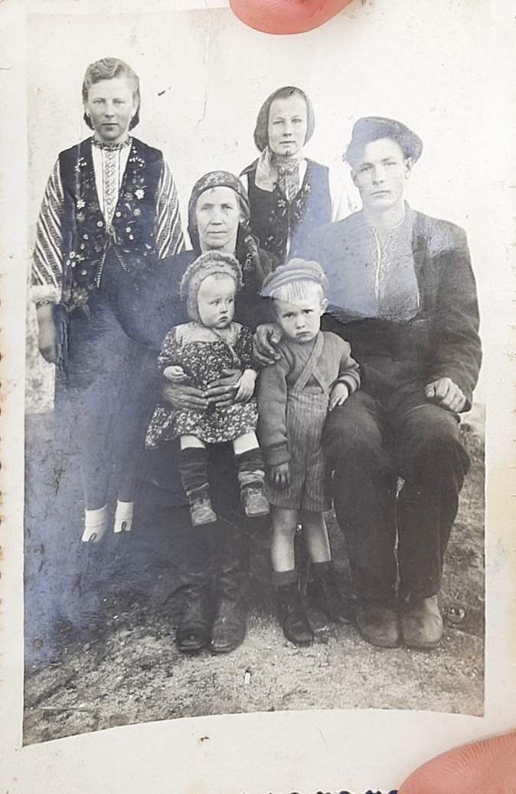
Родина Юриків. Село Одрадне Родина Івасівих . Село Кам'янка.
Донецька область. 1951 р. Дрогобицька область. 1948 р.

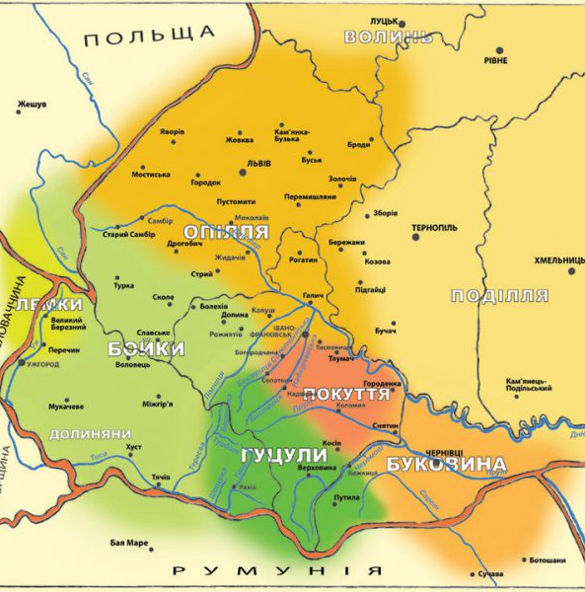
Хто вони
Бойківщина - історико-етнографічний регіон на північних та південних схилах Карпат

Бойки – етнографічна група українців, що живуть на
північних і південних схилах Карпат

Жителі села Кам'янка Сколівського району Дрогобицької області-
територія Бойківщини.
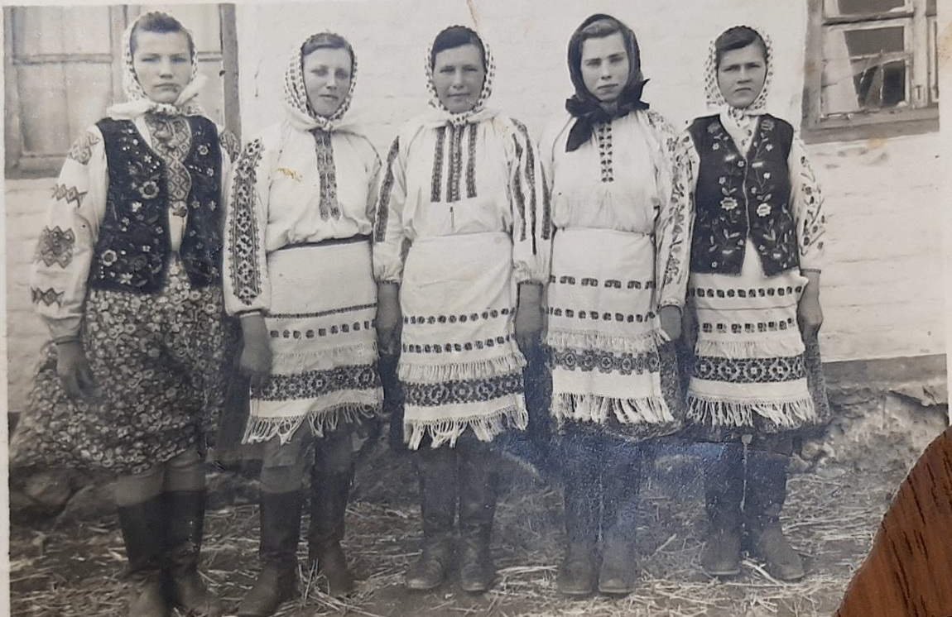

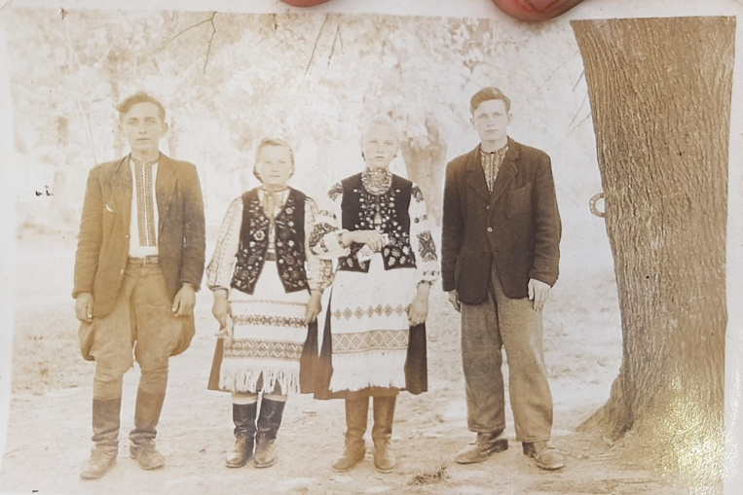
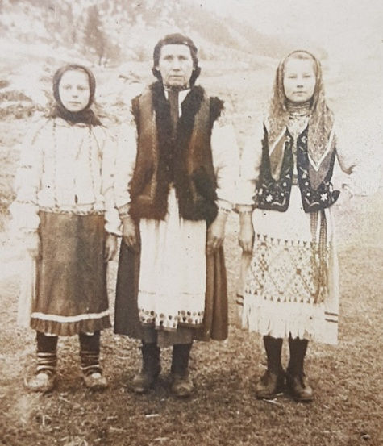

Зліва на право: Хоміна Марія, Тучкевич Катерина,
Тучкевич Параска, Дмитрів Катерина. Кондур Парасковія з дочками Єва і Катерина Кондур. 1947 р.
1950 р. Євою і Катериною. 1946 р.

Село Кам'янка Сколівський район Дрогобицька область
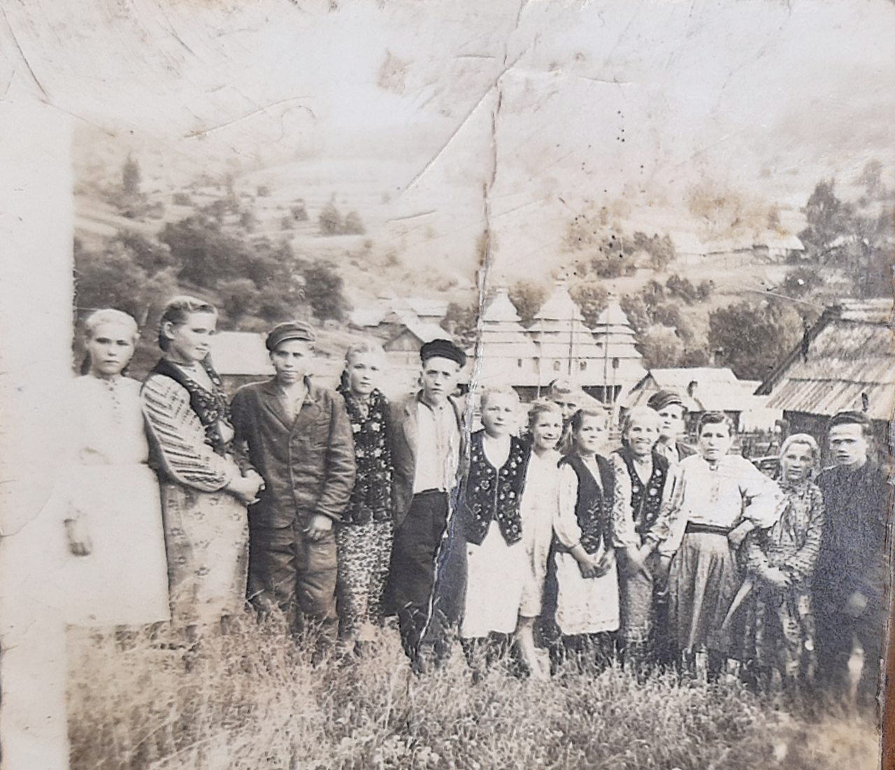
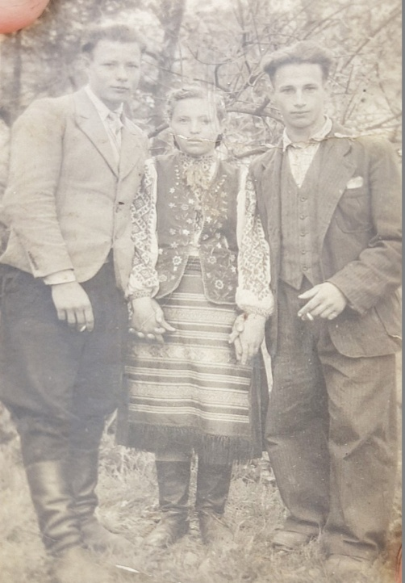
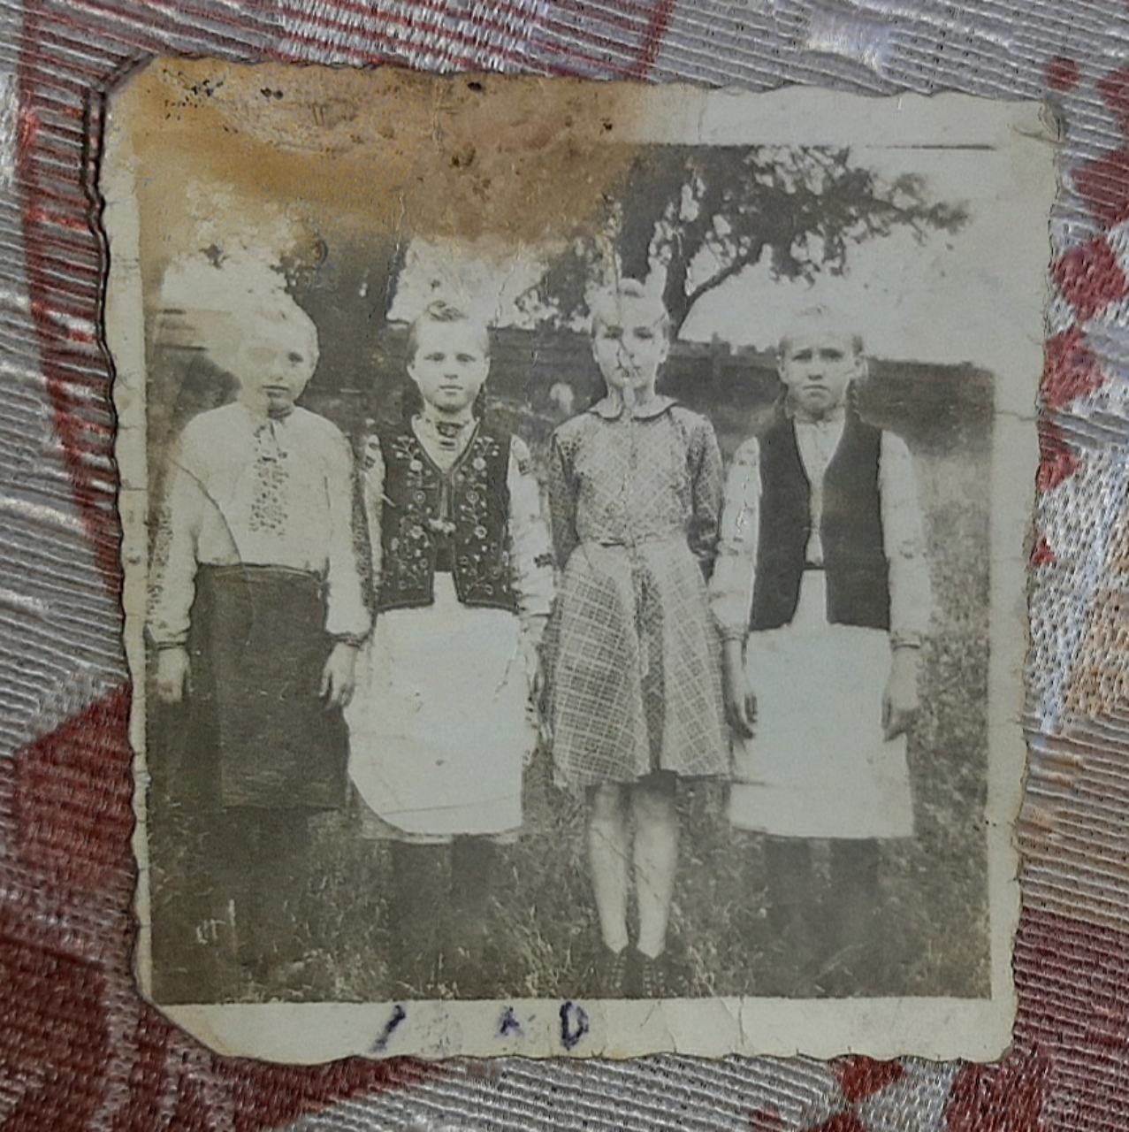
Тучкевич Марія з подругами 1950 р.
Мешканці села Кам'янка Сколівського району
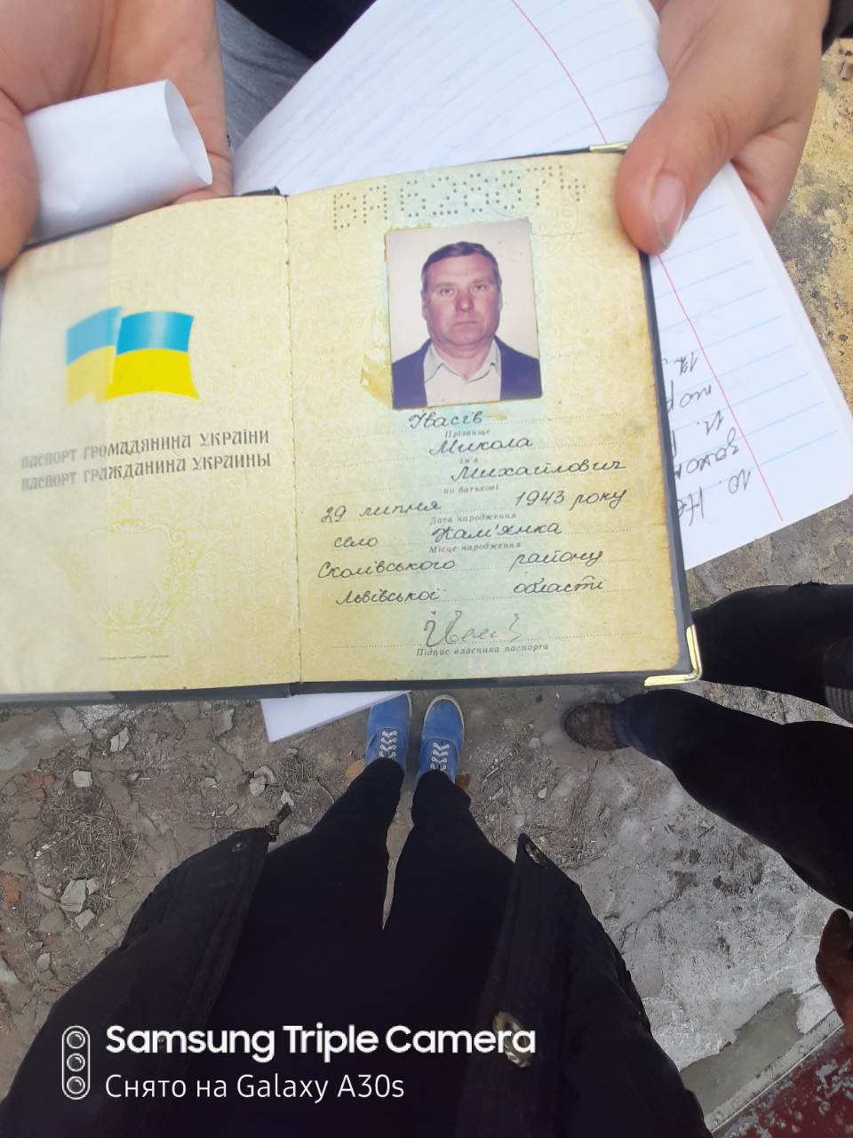
Дрогобицької області 1948 р. Юрик Микола (справа)
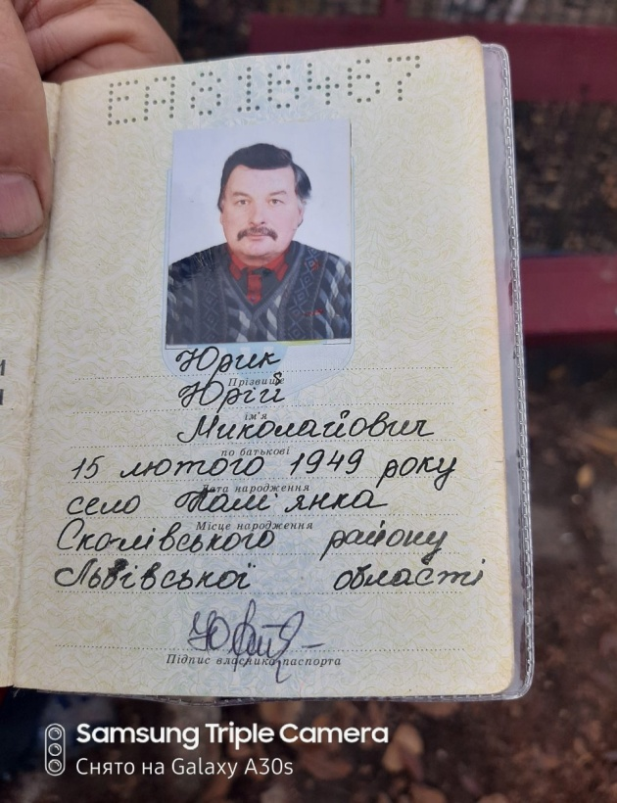
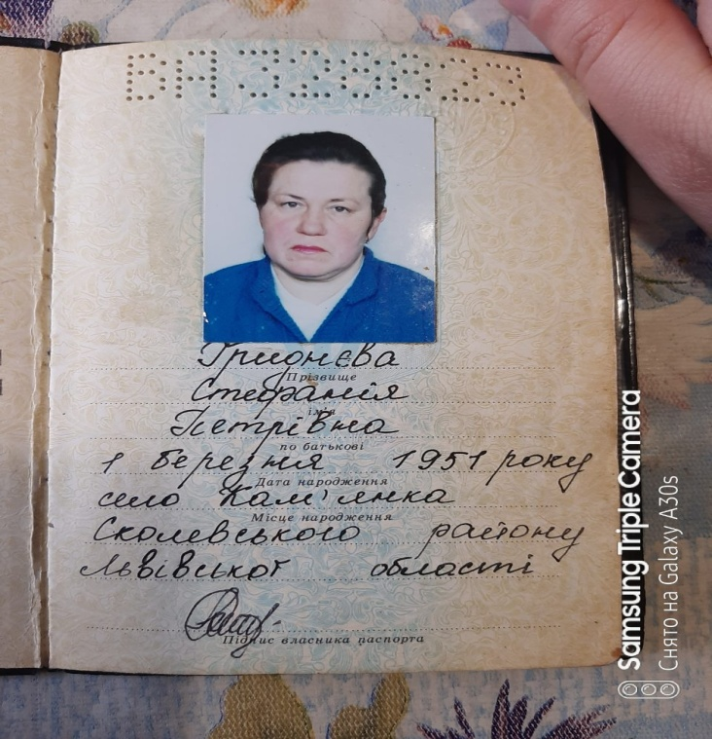
з друзями 1946 р.
Гриднєва (Тучкевич) Стефанія,
Івасів Микола, Юрик Юрій

Мешканці села Одрадне Донецької обл.
Мешканці села Одрадне Донецької обл. Народжені вони в селі
Кам'янка Сколівського району
Дрогобицької (нині Львівської) області.
В 1951 році, разом з батьками примусово
виселені в Донецьку область

Остання депортація У 1944-1951 роках тривав процес депортації західних українців
Депортація - примусове Остання депортація проходила у 1951 році після поділу районів між Польщею та СРСР
Д е п о р т а ц і я – примусове переселення
переселен
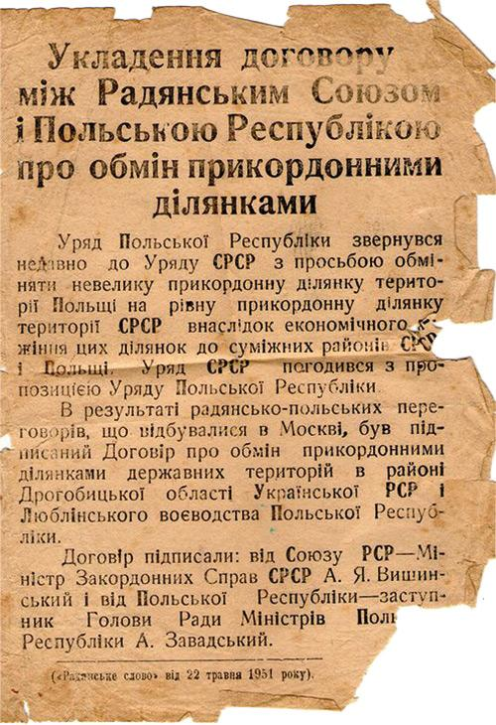
Акція по переселенню західних українців на схід і південь України була спланована державою в Була вона широкомасштабною, виселяли цілими селами. «За чотири місяці було змінено
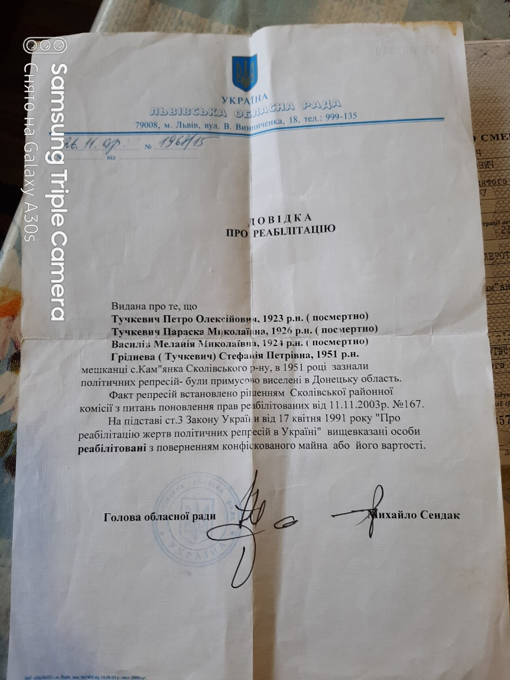
життя тисяч людей. У 25 сіл Донецької області переселено 10037 осіб» (1)

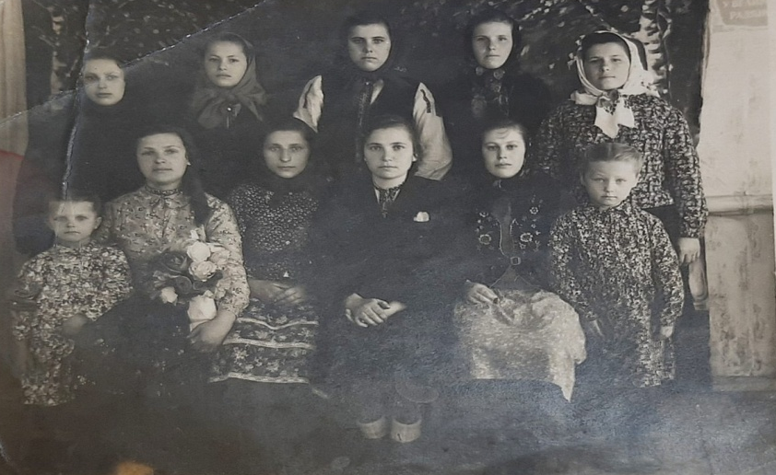
рік

Мешканці села Кам'янка. Перед депортацією. 1951р.
Оголошення в газеті
«Радянське слово» 1951 рік (2)
« Виселили у 1951 році. Дозволяли забирати всі речі, худобу, навіть будинки люди розбирали. Все це грузили у то товарняки і відправляли. В таких же товарних вагонах перевозили і людей. Через кілька тяжких днів дороги прибували мі до міста поселення. Розселяли всіх по радгоспах» (Із розповіді Юрика Ю.М.) (8)
Довідка про реабілітацію членів родини Тучкевичів.
Примусово виселені в 1951 році.

Життя на новому місці
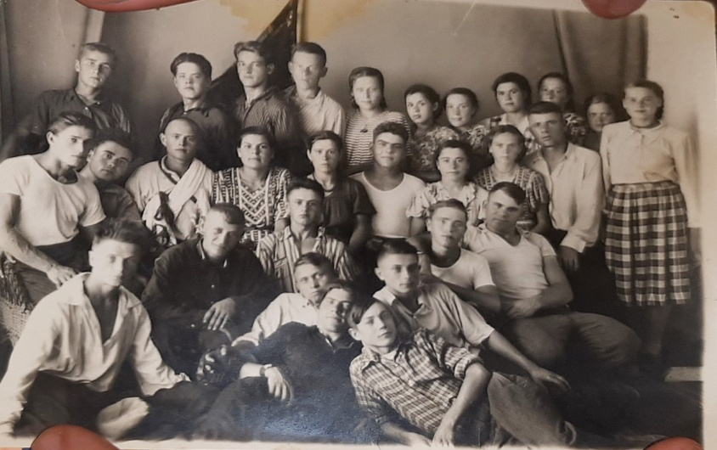
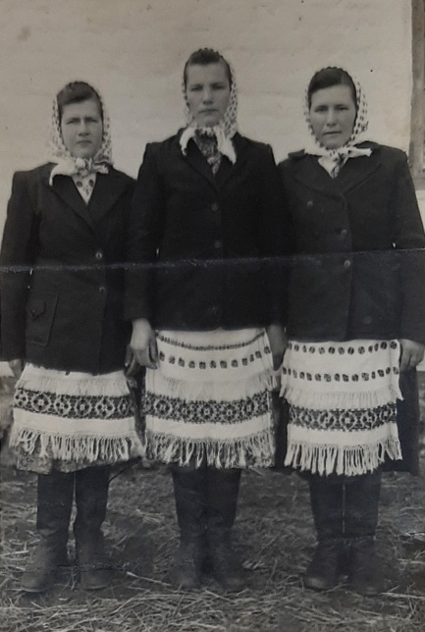
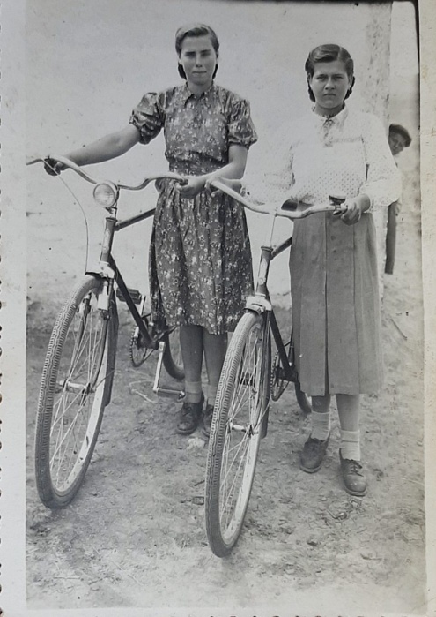
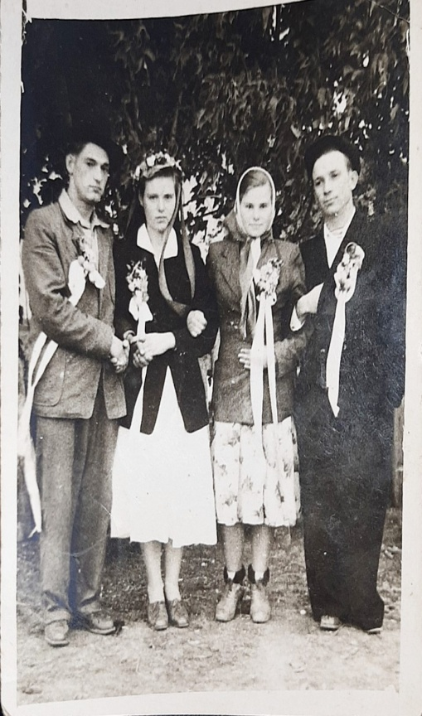 Мешканці села Одрадне Донецької області. 1960 р.
Весілля Тучкевич Марії і Хоміна Василя. 1959 р. Всі разом: місцеві і переселенці
- «Важко було пристосовуватися до нових умов. Після гірської лісистої місцевості треба було звикати до спекотного степового клімату, до нових умов господарювання» (Із розповіді Гріднєвої (Тучкевич) Стефанії)
«…саманні хатки, вкриті соломою, землянки та барак, який називали «п'ятихатка», з дуже маленькими кімнатами. В одній такій кімнаті і жила деякий час родина моєї мами. Тут мама зустріла батька. На Львівщині вони жили в
сусідніх селах, а зустрілися на Донеччині. Так і залишилися тут жити. Багато і тяжко працювали. Мама на
свинофермі, батько на тракторній бригаді (Із розповіді Хоміної Т.)
«Щодо сільського господарства Донбасу, то активну участь у його відроджені після завершення
Другої світової війни взяли депортовані українці» (3)

Нові переселенці. 1959 рік
У 1959 році в радгоспі «Богатир» з’являються нові переселенці: родини Кузівих, Луцевичів, Кондурів, Бойчуків.
Ці сім'ї були вихідцями з Дрогобицької області Сколівського району. Приїджають вони з далекого Сибіру, куди були
заслані після депортації у 1949 році і проживали на спецпоселенні.
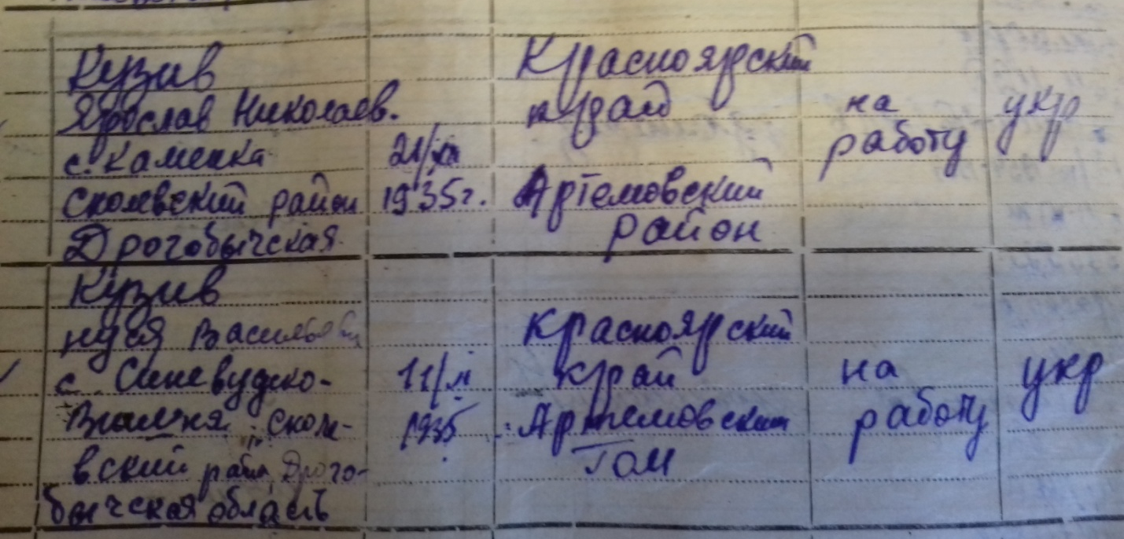
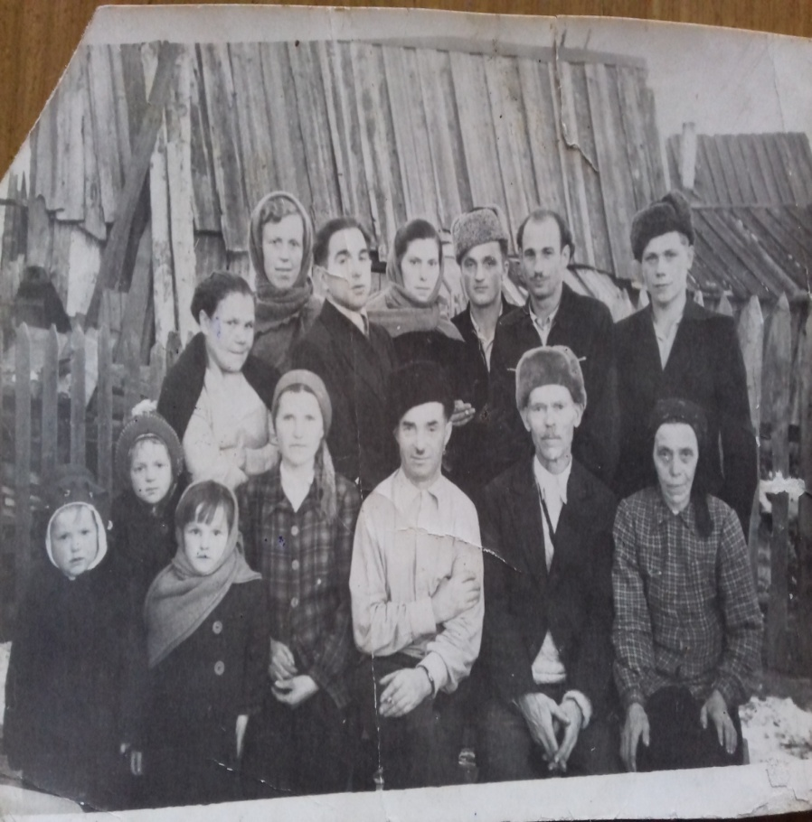 – місце примусового утрима
С п е ц п о с е л е н н я –
місце примусового утримання
Сторінка домової книги про прибуття родини Кузівих
у радгосп «Богатир»
Родина Кузівих на засланні. 1956 рік Красноярський край

Правове становище депортованих визначалося постановою РНК СРСР № 35 від 8 січня 1945 року. Найголовнішими
обов’язками були «суспільно-корисна праця» та перебування в межах району розселення під наглядом комендатури НКВС.
Як правило спецпоселенців підселяли в будинки до місцевих жителів «за рахунок ущільнення».
Працювали мешканці спецпоселень у копальнях, каменоломнях та на будівництві. (4)

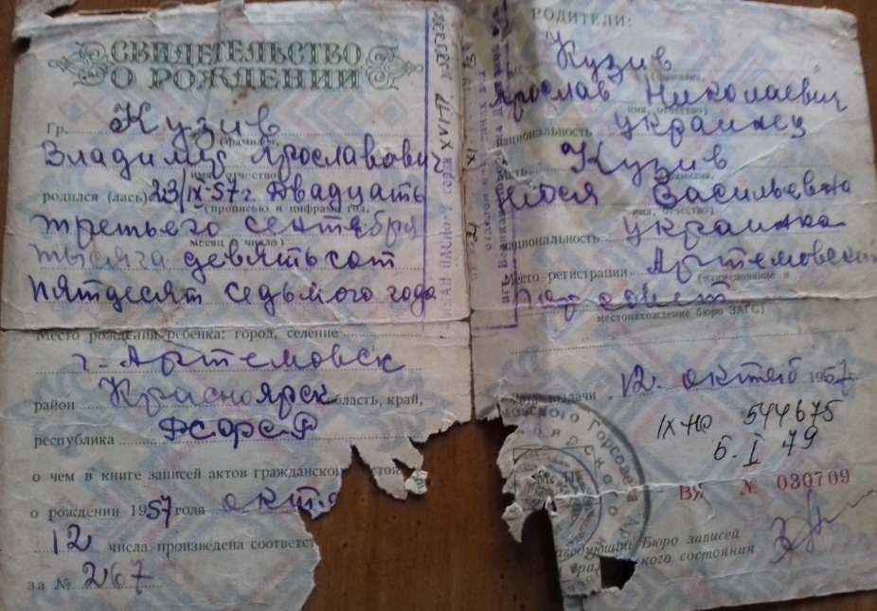
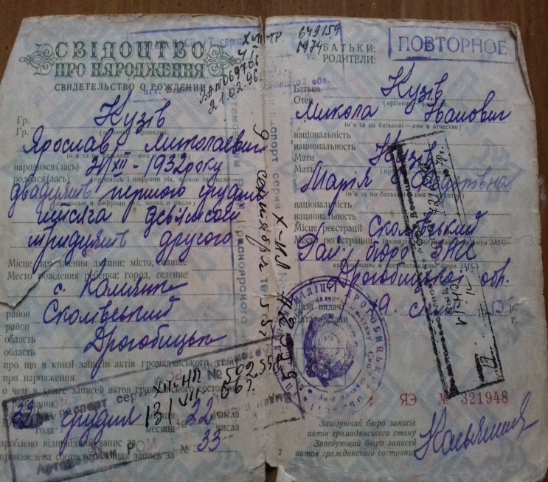
Життя в Красноярському краї
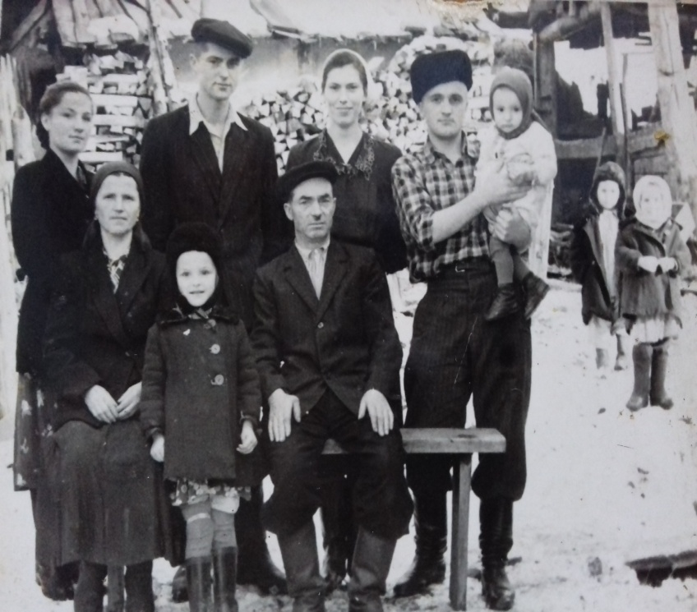

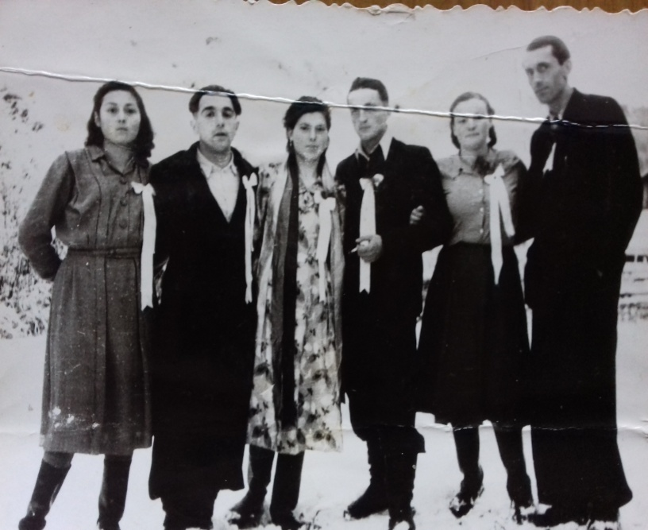

Родина Кузівих на засланні. 1956 рік Красноярський край

Весілля Кузіва Ярослава і Турчин Анни (пара в центрі),
Красноярський край. 1956 р.
«Місце, куди потрапили, було закритою зоною. У поселені був комендант, без його дозволу не можна було нікуди
відлучатися. Коли дали батьку повістку у воєнкомат, то комендант відніс її назад і не дозволив батьку йти в
армію, казав, що йому потрібні робітники. Так вирішувалися людські долі. Дід зі сторони батька працював на
золоторудній шахті, в тяжких умовах, по пояс у воді. З заслання він не повернувся, помер у 1958 році».
(Із розповіді Кузіва М. Я.) (8)

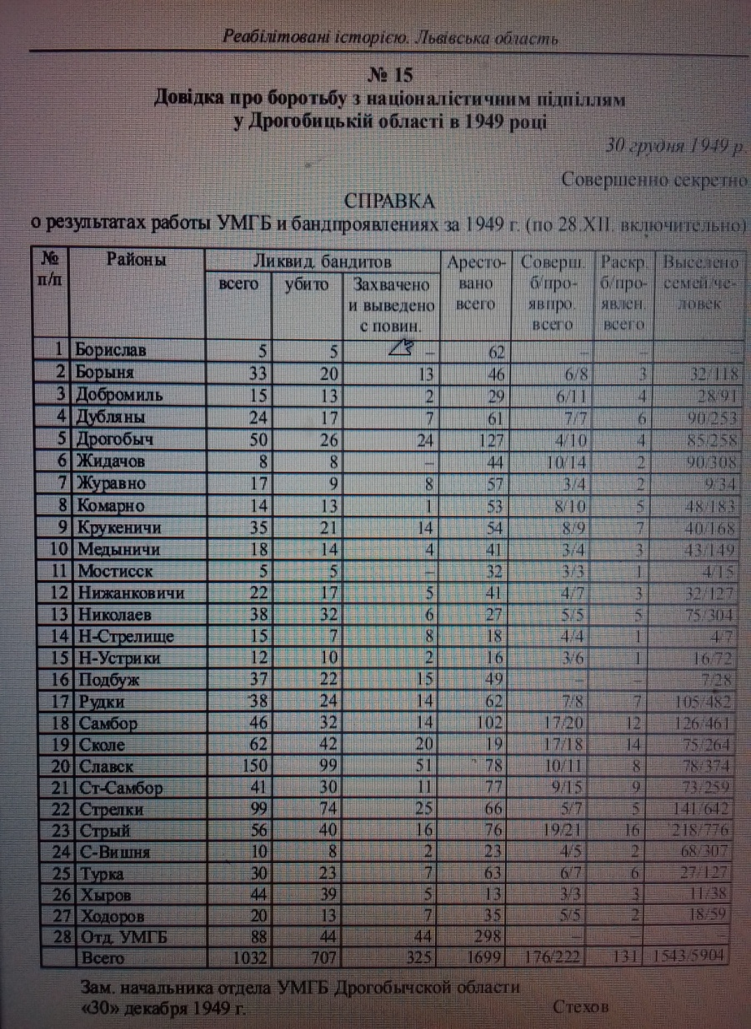
Десять років назад. Депортація 1949
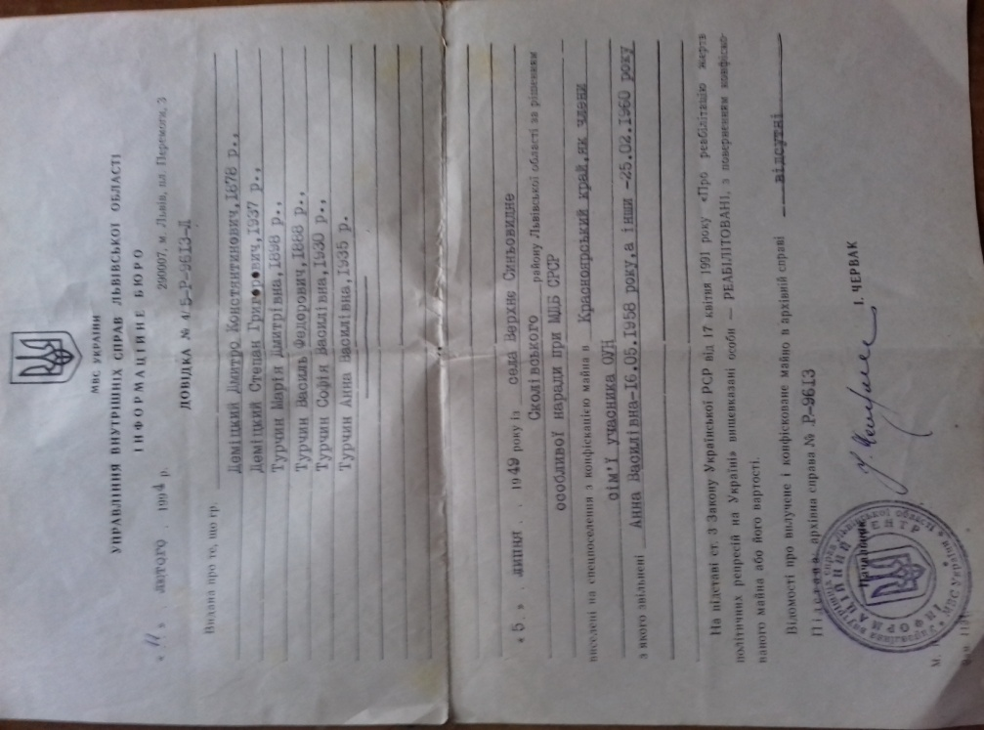

Згідно довідки про боротьбу з націоналістичним
підпіллям у Дрогобицькій області в 1949 році Довідка про реабілітацію членів родини Деміцьких - Турчин.
зі Сколівського району було виселено Депортовані у 1949 році з села Верхнє Синьовидне Сколівського району
75 родин / 265 людей ( 5) Львівської області на спецпоселення з конфіскацією майна в Красноярський
край як члени сім'ї учасника ОУН.

«Виселяли з рідних домівок масово і водночас. Взяти дозволяли тільки теплі речі і їжу. Під конвоєм грузили у товарні
вагони цілі сім'ї: і дорослих,і дітей. Їхали тижнями у далеку холодну Сибір. Голод косив людей в дорозі, рятувала бринза,
взята з дому. Але доїхали не всі. В нашій родині помер дід, Деміцький Дмитро, Луцевичі попрощалися з маленьким сином
Степаном. На станціях виносили померлих. Ніхто не знає, чи ховали їх, чи є десь їхні могили» (Із розповіді Кузіва М. Я.) (8)
2
2
Мрії про дорогу на Захід.
Всі вони, виселені з рідного краю, хотіли одного – повернути час назад,
щоб хоч на мить побути в рідному селі, поряд з родичами, сусідами.
«Мамині батьки, старші брати і сестри повернулися на рідну батьківщину. Хоч і повертатися не було куди, бо дім діда
був спалений, але все одно прагнули поїхати на Львівщину» (Із розповіді Хоміної Т.)

«В 1958 році мої батьки були звільнені зі спецпоселення, отримали паспорти і можливість виїхати на батьківщину. Але там їх
ніхто їх не чекав. Батьків не прописували, роботу знайти було неможливо. Дільничий наполегливо рекомендував виїхати.
Так мої батьки опинилися у селищі Роздольне Донецької області.» (Із розповіді Кузіва М.) (8)
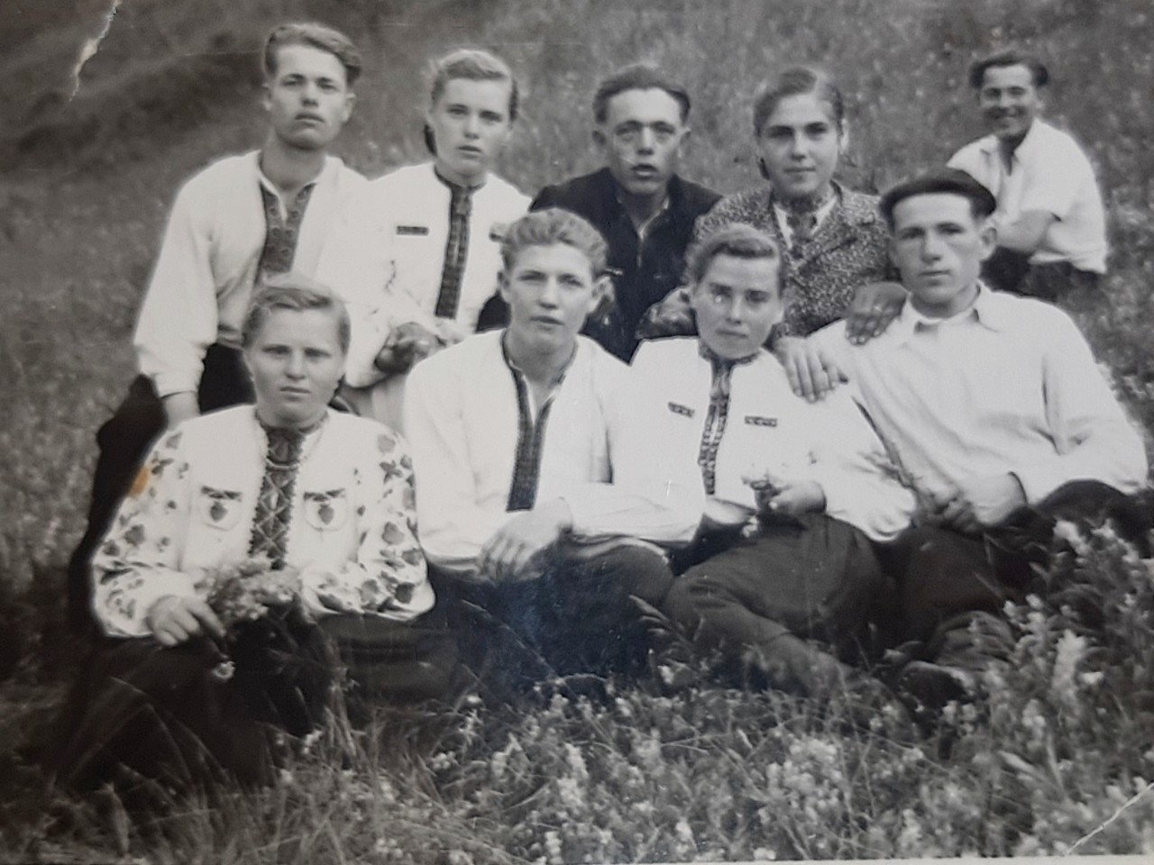
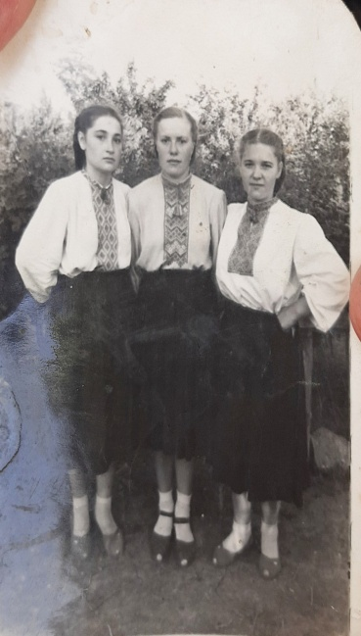

Молодь села Кам'янка після повернення з депортації. 1958 р.
Реабілітація
Реабілітація – відміна необґрунтованого звинувачення,
поновлення прав
Реабілітація – відміна необгрунтованого звинуваченн
поновлення прав
17 квітня 1991 року був прийнятий Закон України
«Про реабілітацію жертв політичних репресій на Україні»
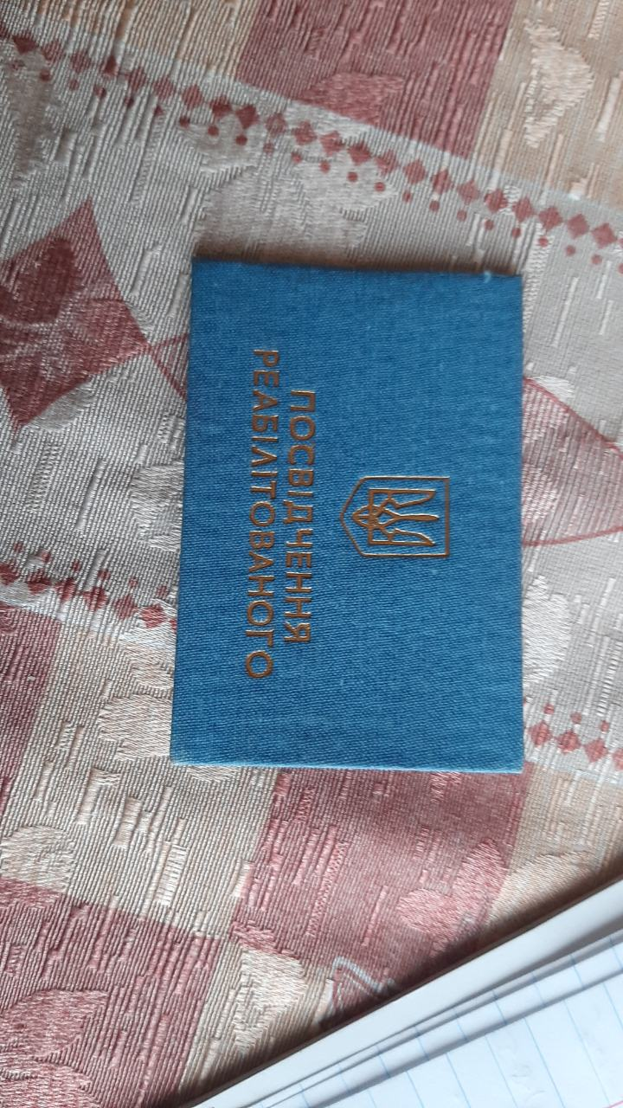
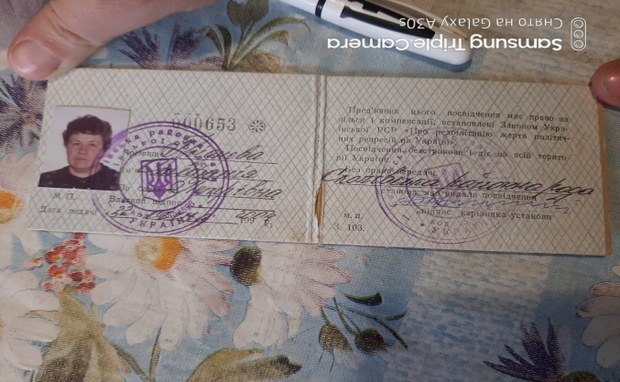

Посвідчення про реабілітацію Гріднєвої Стефанії Петрівни.
Дата видачі 2004 р. Довідка про реабілітацію
Пред'явник цього посвідчення має право на пільги і компенсації. членів родини Тучкевич .

«…враховуючи, що у 1917-1991 роках комуністичним тоталітарним режимом та його репресивними органами здійснювалася політика
державного терору, унаслідок чого мільйони людей зазнали репресій з політичних, соціальних, класових, національних, релігійних та інших о мотивів, були позбавлені життя, волі, майна, депортовані, заслані, вислані на спецпоселення за межі України та СРСР, примусово переселені,
виселені, залучені до примусової праці в умовах обмеження свободи, …»
Стаття 1. Метою цього Закону є відновлення історичної справедливості, встановлення порядку реабілітації репресованих осіб та осіб, які
потерпіли від репресій комуністичного тоталітарного режиму 1917-1991 років, відновлення їхніх політичних, соціальних, економічних та інших
прав, визначення порядку відшкодування шкоди, завданої таким особам унаслідок репресій комуністичного тоталітарного режиму
1917-1991 років, недопущення повторення злочинів тоталітарних режимів
Закон України «Про реабілітацію жертв політичних репресій на Україні» (6)
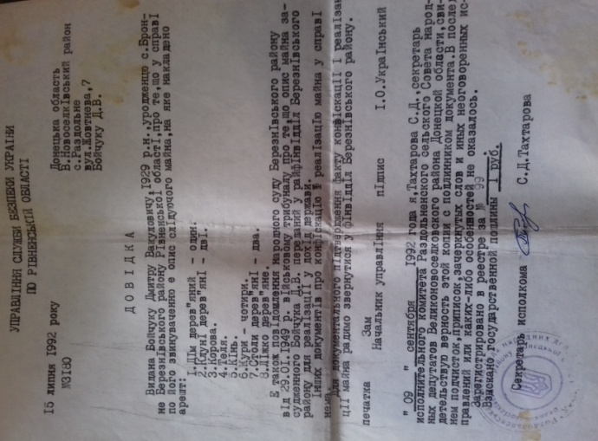
Відповідно до наказу НКВС СРСР №601552
від 10 грудня 1940 року усе майно
депортованих конфісковували
Конфіскація – примусове, безоплатне вилучення у власність держави майна

Вигнанці втратили більшість майна,
особливо нерухомого.

о
Ст. 7. Порядок та умови компенсації
Вилучені внаслідок депортації будівлі та
інше майно повертається депортованій особі… У разі відсутності такої можливості
відшкодовується вартість будівель та майна.
Закон України «Про реабілітацію жертв
політичних репресій на Україні» (6)

В.

Довідка СБУ України про майно Бойчука Д.В.,
яке було конфісковано і передано у дохід держави

Висновки
1. Жертвою депортацій під час Другої світової війни і в наступні після неї роки
стали більше мільйона українців.

2. Процес депортації мав форму військових операцій проти мирного населення,
супроводжувався порушенням прав, повною забороною переселенцям
повертатися на рідні землі.

3. У 1948-1949 роках депортаційна політика радянської влади на
західноукраїнських землях стосувалася, насамперед, членів ОУН та їхніх сімей.
Майно депортованих підлягало конфіскації.

4. Остання депортація проходила в 1951 році. Виселенню підлягали всі без
виключення жителі регіону. Їх позбавили права вибирати місце проживання і
розселили по степах південно-східних регіонів України.

5. Західних українців не тільки позбавили домівок, а й винищили регіональну
самобутню культуру

Використана література
- Ніточко І. І. Остання депортація: До 60-річчя примусового переселення 1951 року- Одеса: Прес-кур'єр,
2011 240 с.- с. 7[Електронний ресурс].-Режим доступу: http://history.org.ua/LiberUA/978-966-2512-06-9/978-966-2512-06-9.pdf
2. Пам'ятаймо про депортації 1944–1951 років [Електронний ресурс].-Режим доступу:
https://uinp.gov.ua/informaciyni- mate ria ly/v chytelyam/metodychni- ekomendaciyi/pamyataymo- pro- deportaciyi-1944-1951-rokiv

З. Болбат Т. Участь населення Західної та Центральної України в економічному та національно-
культурному розвитку Донбасу (1939-1970 –ті рр.) [Електронний ресурс].-Режим доступу ukrlife.org ›
main › cxid › donrozv

5 4. Депортації населення західноукраїнських земель, 1944-1953 рр. [Електронний ресурс].-Режим доступу:
http://territoryterror.org.ua/uk/publications/details/?newsid=375

5. Реабілітовані історією. У двадцяти семи томах. Львівська область. Книга друга: м. Борислав,
Бродівський район. – Львів: Астролябія, 2014. – 768 с.- с. 60[Електронний ресурс].-Режим доступу:
file:/ /C:/Users/ %D0%9F%D0%BE%D0%BB%D1%8C%D0%B7%D0%BE%D0%B2%D0%B0%D1%82%D0%B5%D0%BB%D1%8C/Desktop/Lviv.2.pdf
6. Закон України «Про реабілітацію жертв репресій комуністичного тоталітарного режиму 1917-1991років»
[Електронний ресурс].-Режим доступу:https://zakon.rada.gov.ua/laws/show/962-12
7. Енциклопедія історії України. [Електронний ресурс].-Режим доступу: eleresource.history.org.ua/cgi- bi
n/eiu/history.exe?&I21DBN=EIU&P21DBN=EIU&S21STN=1&S21REF=10&S21FMT=eiu_all&C21COM=S&S21CNR=20&S21P01=0&S21P02=0&S
8. Додатки.

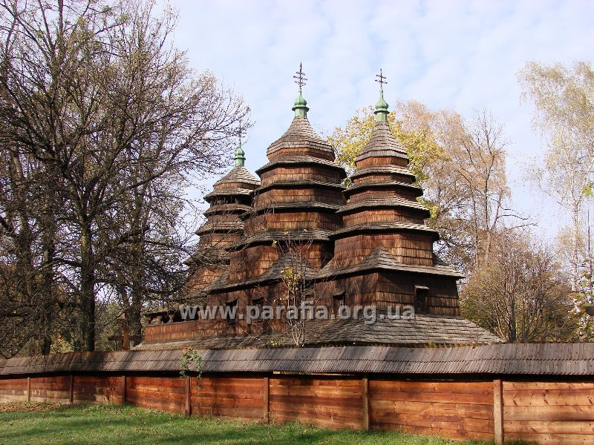

Р

Церква в класичному бойківському стилі

